22. I 2018. Број 5/18

САОПШТЕЊЕ ЗА МЕДИЈЕ
јануар 2018.

Просјечна нето плата у децембру 835 КМ
Највиша просјечна нето плата у подручју Финансијске дјелатности и дјелатности осигурања 1 310 КМ, а најнижа у подручју Административне и помоћне услужне дјелатности 548 КМ

Просјечна мјесечна нето плата запослених у Републици Српској, исплаћена у децембру 2017. године износила је 835 КМ, а просјечна мјесечна бруто плата 1 338 КМ.

У односу на новембар 2017, просјечна нето плата исплаћена у децембру 2017. реално је већа за 0,4%.

Просјечна мјесечна нето плата исплаћена у 2017. години износила је 831 КМ, а просјечна мјесечна бруто плата 1 331 КМ.

У односу на 2016. годину, просјечна мјесечна нето плата исплаћена у 2017. години номинално је мања за 0,6%. До смањења је дошло углавном због корекције плата по основу минулог рада у складу са новим законским рјешењима.

Посматрано по подручјима, у децембру 2017. године, највиша просјечна нето плата исплаћена је у подручју Финансијске дјелатности и дјелатности осигурања и износила је 1 310 КМ. Са друге стране, најнижа просјечна нето плата у децембру 2017. исплаћена је у подручју Административне и помоћне услужне дјелатности 548 КМ.

У децембру 2017. године, у односу на новембар 2017, највећи номинални раст нето плате забиљежен је у подручјима Дјелатности пружања смјештаја, припреме и послуживања хране, хотелијерство и угоститељство 7,9%, Прерађивачка индустрија 2,3% и Остале услужне дјелатности 2,3%.

Највеће смањење плате, у номиналном износу, забиљежено је у подручјима Административне и помоћне услужне дјелатности 2,3%, Образовање 2,1% и Стручне, научне и техничке дјелатности 2,0%.

км

Графикон 1. Просјечнe нето платe запослених по мјесецима

Мјесечна инфлација у децембру 2017. године 0,0%
Годишња инфлација (XII 2017/XII 2016) 0,4%

Цијене производа и услуга које се користе за личну потрошњу у Републици Српској, мјерене индексом потрошачких цијена, у децембру 2017. године у односу на претходни мјесец, у просјеку су остале непромијењене, док су на годишњем нивоу, у просјеку више за 0,4%.

Од 12 главних одјељака производа и услуга, више цијене забиљежене су у три, ниже цијене у четири, док су цијене у пет одјељка, у просјеку остале непромијењене.

Највећи раст цијена у децембру забиљежен је у одјељку Превоз (0,8%) усљед виших цијена у групи горива и мазива од 1,2%. Више цијене забиљежене су и у одјељцима Храна и безалкохолна пића (0,2%) највише у групи поврће од 7,0% и у групи хљеб и житарице од 0,4%, док су више цијене у одјељку Алкохолна пића и дуван (0,2%) забиљежене у групи алкохолних пића од 1,1%.

У одјељцима Становање, Здравство, Комуникације, Образовање и Ресторани и хотели цијене су, у просјеку остале непромијењене.

Највећи пад цијена у децембру забиљежен је одјељку Одјећа и обућа (2,9%) усљед сезонских снижења и празничних попуста, док су ниже цијене у одјељку Намјештај и покућство (0,7%) забиљежене у групи производи за чишћење и редовно одржавање куће од 1,4%, затим у групи намјештај и опрема за кућу од 0,5% и групи већи апарати за домаћинство од 0,3%, такође усљед разних празничних попуста. Ниже цијене у децембру забиљежене су још и у одјељцима Остала добра и услуге (0,3%) и Рекреација и култура (0,2%).

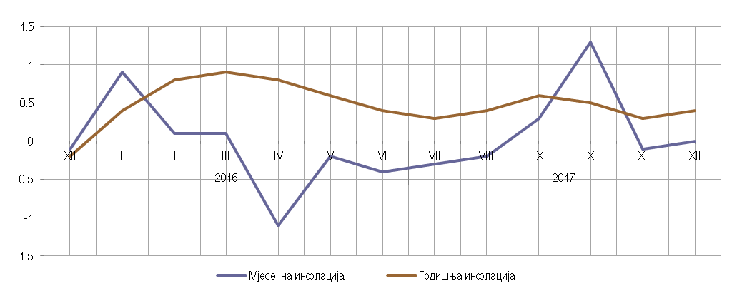

Графикон 2. Мјесечна и годишња инфлација

Календарски прилагођена индустријска производња (I-XII 2017/I-XII 2016.) већа 1,4%
Број запослених у индустрији (I-XII 2017/I-XII 2016.) већи 4,0%

Календарски прилагођена индустријска производња у периоду јануар-децембар 2017. године у поређењу са периодом јануар-децембар 2016. године већа је за 1,4%. У истом периоду у Прерађивачкој индустрији забиљежен је раст од 6,5%, док је у подручју Вађења руда и камена забиљежен пад од 2,1% и у подручју Производња и снабдијевање електричном енергијом, гасом, паром и климатизацији пад од 7,5%. Посматрано према главним индустријским групама по основу економске намјене производа, производња капиталних производа, у периоду јануар-децембар 2017. године у поређењу са истим периодом 2016, већа је за 20,7%, интермедијарних производа за 6,9% и нетрајних производа за широку потрошњу за 2,2%, док је производња трајних производа за широку потрошњу мања за 4,1% и енергије за 5,6%.

Број запослених у индустрији у децембру 2017. године у односу на просјечан мјесечни број запослених у 2016. години већи је за 4,8%, у односу на исти мјесец прошле године за 2,9%, док је у односу на новембар 2017. године мањи за 0,5%. Број запослених у индустрији у периоду јануар – децембар 2017. године, у односу на исти период 2016. године, већи је за 4,0%. У истом периоду у подручју Прерађивачка индустрија остварен је раст од 4,2%, у подручју Вађења руда и камена раст од 3,3% и у подручју Производња и снабдијевање електричном енергијом, гасом, паром и климатизацији раст од 3,1%.

Графикон 3. Индекси индустријске производње, децембар 2013 – децембар 2017. (∅2010=100)

Покривеност увоза извозом (у периоду I-XII 2017.) 71,6%

У децембру 2017. године остварен је извоз у вриједности од 291 милион КМ и увоз у вриједности од 377 милиона КМ.

У оквиру укупно остварене робне размјене Републике Српске са иностранством у децембру ове године, проценат покривености увоза извозом износио је 77,3%.

У периоду јануар - децембар 2017. остварен је извоз у вриједности од 3 милијарде 477 милиона КМ, што је за 21,2% више у односу на исти период претходне године. Увоз је, у истом периоду, износио 4 милијарде 858 милиона КМ, што је за 9,7% више у односу на исти период претходне године.

Проценат покривености увоза извозом за период јануар - децембар 2017. године износио је 71,6% и представља највишу покривеност увоза извозом у току једне године у историји Републике Српске. У 2016. години покривеност увоза извозом износила је 64,8%.

У погледу географске дистрибуције робне размјене Републикe Српскe са иностранством, у периоду јануар - децембар 2017. године, највише се извозило у Италију и то у вриједности од 530 милиона КМ, односно 15,3%, те у Хрватску
463 милиона КМ, односно 13,3% од укупно оствареног извоза. У истом периоду, највише се увозило из Србије и то у вриједности од 845 милион КМ, односно 17,4% и из Русије, у вриједности од 629 милиона КМ, односно 12,9% од укупно оствареног увоза.

Посматрано по групама производа, у периоду јануар - децембар 2017. године, највеће учешће у извозу остварује електрична енергија са 247 милиона КМ, што износи 7,1% од укупног извоза, док највеће учешће у увозу остварује нафта и уља добијена од битуменозних минерала (сирова), са укупном вриједношћу од 572 милиона КМ, што износи 11,8% од укупног увоза.

хиљ. КМ

2016
2017

Графикон 4. Извоз и увоз по мјесецима

МАТЕРИЈАЛ ПРИПРЕМИЛИ:

Статистика рада
Биљана Глушац
biljana.glusac@rzs.rs.ba

Статистика цијена
Жељка Драшковић
zeljka.draskovic@rzs.rs.ba
Статистика индустрије и рударства
Биљана Јеличић
biljana.jelicic@rzs.rs.ba
Статистика спољне трговине
мр Сања Стојчевић Увалић
sanja.stojcevic@rzs.rs.ba

ОБЈАШЊЕЊА ПОЈМОВА
∅ - просјек
¹ - процјена

Саопштење припремило одјељење за публикације, односе са јавношћу и повјерљивост статистичких података
Владан Сибиновић, начелник одјељења и главни уредник
Издаје Републички завод за статистику,
Република Српска, Бања Лука, Вељка Млађеновића 12д
Др Радмила Чичковић, директор Завода
Саопштење је објављено на Интернету, на адреси: www.rzs.rs.ba
тел. +387 51 332 700; E-mail: stat@rzs.rs.ba

Приликом коришћења података обавезно навести извор

